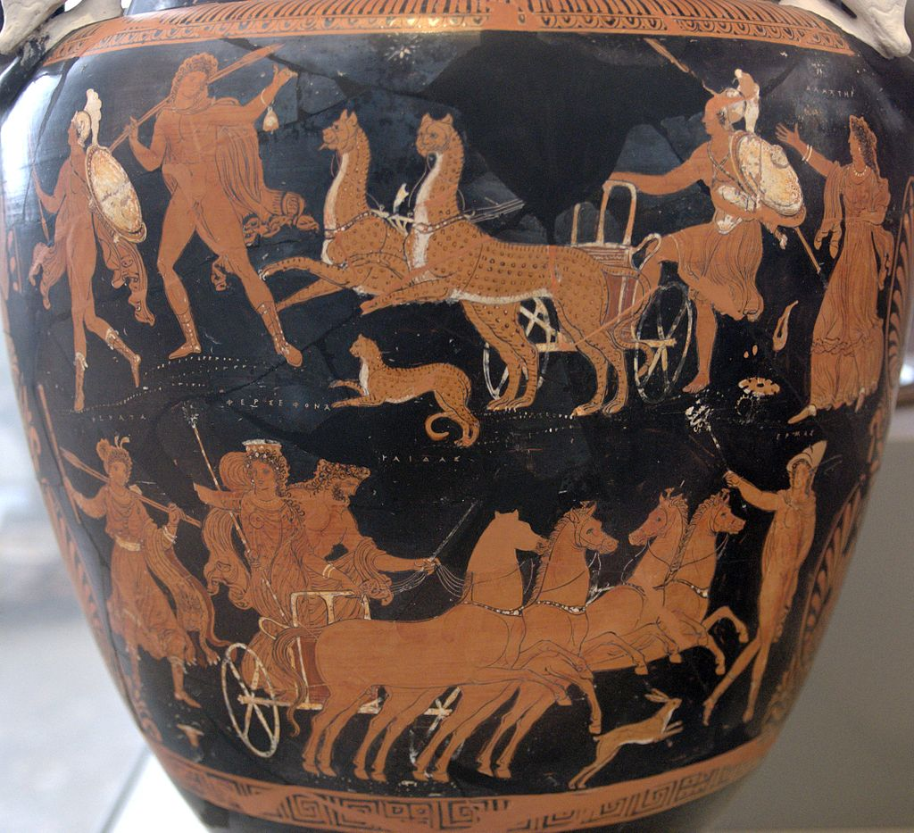 ΦΥΛΛΟ ΑΞΙΟΛΟΓΗΣΗΣ

Οι ακόλουθες εργασίες να συμπληρωθούν από όλες τις ομάδες.

1. Αφού παρουσιαστεί συνοπτικά ο μύθος του Ερυσίχθονα, να αναλυθεί η συμβολική – αλληγορική του διάσταση και να σχολιαστούν τα οικολογικά μηνύματα που σε αυτόν εμπεριέχονται.

…………………………………………………………...................

……………………………………………………………................

……………………………………………………………………………

……………………………………………………………………………

……………………………………………………………………………

………………………………………………………………………………………………………………………………………………………………………………………………………………………………………………………………………………………………………………………………………………………………………………………………………………………………………………………………………………………………………………………………………………………………………………………………………………………………………………………………………………………………………………………………………………………………………………………………………………………………

2) Αναφέρετε ενέργειες της Θεάς Δήμητρας από τις οποίες καταδεικνύονται ανθρώπινα γνωρίσματα, δηλαδή λειτουργεί όπως και οι άνθρωποι με θυμό, ζήλια κτλ., αιτιολογώντας τις επιλογές σας.

……………………………………………………………………………………………………………………………………………………………………………………………………………………………………………………………………………………………………………………………………………………………………………………………………………………………………………………………………………………………………………………………………………………………………………………………………………………………………………………………………………………………………………………………………………………………………………………………………………………………………………………………………………………………………………………………………………………………………………………………………………………………………………………………………………………………………………………………………………………………………………………………………………………………………………………………………………………………………………………………………………………………………………………………………………………………………………………………………………………………………………………………………………………………………………………………………………………………………………………………………………………………………………………………………………………………………………………………………………………………………………………………………………………………………………………….................

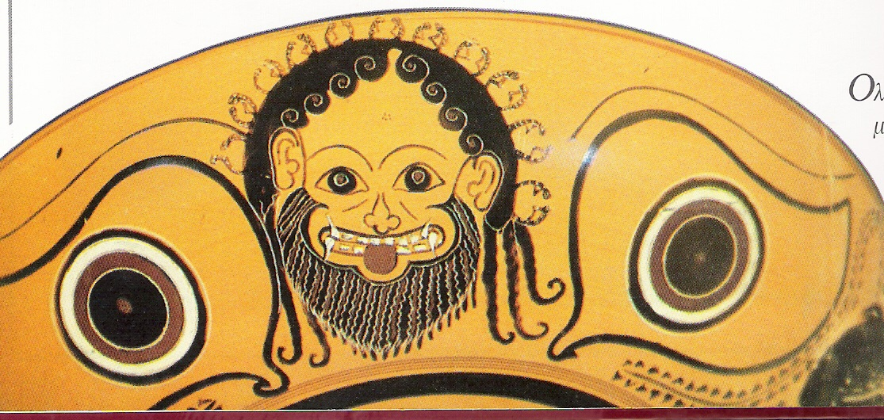3) Η καλλιέργεια της γης που ο άνθρωπός από τη Δήμητρα διδάχθηκε, συνέβαλε σε σημαντικό βαθμό στην οργάνωση και στην εξέλιξη των κοινωνιών…

Συνεχίστε την παράγραφο, επιχειρηματολογώντας για την ορθότητα της προηγούμενης άποψης.

………………………………………………………………………………………………………………………………………………………………………………………………………………………………………………………………………………………………………………………………………………………………………………………………………………………………………………………………………………………………………………………………………………………………………………………………………………………………………………………………………………………………………………………………………………………………………………………………………………………………………………………………………………………………………………………………………………………………………………………………………………………………………………………………………………………………………………………………………………………………………………………………………………………………………………………………………………………………………………………………………………………………………………….

4) Πολλοί μύθοι επινοήθηκαν για να ερμηνεύσουν φυσικά φαινόμενα, καθώς και να καθησυχάσουν τους φόβους και τις ανησυχίες των ανθρώπων για τις απειλές της φύσης. Αναφέρετε 2 μυθολογικά παραδείγματα που να επιβεβαιώνουν την παραπάνω θέση.

………………………………………………………………………………………………………………………………………………………………………………………………………………………………………………………………………………………………………………………………………………………………………………………………………………………………………………………………………………………………………………………………………………………………………………………………………………………………………………………………………………………………………………………………………………………………………………………………………………………………………………………………………………………………………………………………………………………………………………………………………………………………………………………………………………………………………………………………………………………………………………………………………………………………………………